接口列表（统一用Post方式调用, 请 求头包含 contentType:application/json, 参数用json字符串封装）：

1、http://localhost:8083/bigbottle/vefuture/process（图片处理）

2、http://localhost:8083/bigbottle/vefuture/cardinfo (卡片信息)

3、http://localhost:8083/bigbottle/vefuture/weekpoints （周积分信息）

4、http://localhost:8083/bigbottle/vefuture/countlimit （每 天上传次数）

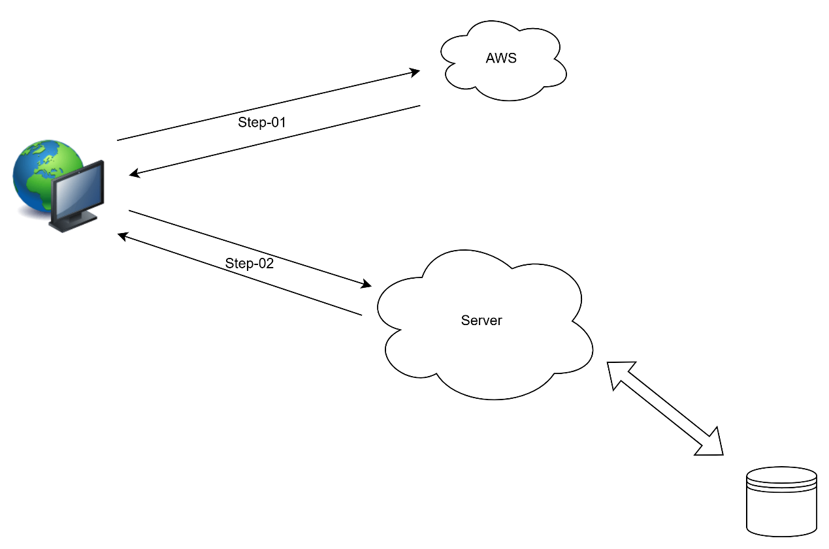

### 一、图片处理接口

接口地址

http://localhost:8083/bigbottle/vefuture/process

Step-01:

前端把照片往云存储平台(AWS)发送请求, 把图片存入云存储平台(AWS),获得图片的URL(img_url)

Step-02:

前端把图片URL及钱包地址(wallet_address)作为参数发送请求到云服务端(Server),服务端返回消息

|  |  |  |
| --- | --- | --- |
| 变量说明 | | |
| 图片地址 | img_url | <Http://xxxx.xxxxx.xxxx.xxx>(格式为png,jpg,jpeg,gif等) |
| 钱包地址 | wallet_address | 以0x开头的字符串类型 |

Step-02:后台返回消息格式:

失败时:

{

    "code": 500,

    "message": "服务器内部错误",

    "data": null,

    "timestamp": "2025-03-25T12:15:53.483"

}

成功时:

{

    "code": 200,

    "message": "操作成功",

    "data": null,

"timestamp": "2025-03-25T12:15:53.483"

}

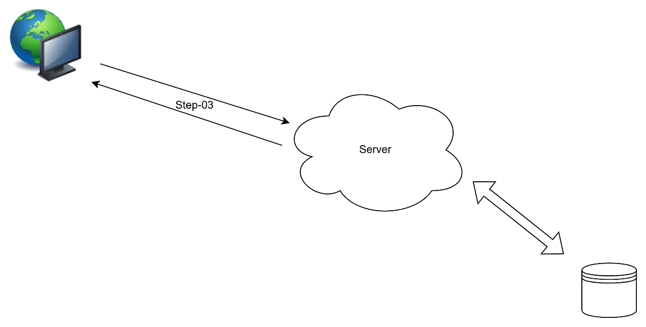

### 二、获取卡片信息(CardInfo)接口

CardInfo

接口URL：http://localhost:8083/bigbottle/vefuture/cardinfo

前端向后 端发送送请求获取最后一张小票的基本信息和积分：

|  |  |  |
| --- | --- | --- |
| 变量说明 | | |
| 钱包地址 | wallet_address | 以0x开头的字符串类型 |

失败时返回如下失败信息：

{

    "code": 305,

    "message": "Your receipt doesn't meet the requirements",

    "data": null,

    "timestamp": "2025-03-28T16:33:47.259"

}

成功时返回如下信息：{

    "code": 200,

    "message": "操作成功",

    "data": {

        "drinkName": "Lm アールグ レイムトウ",

        "drinkCapacity": 600,

        "drinkAmout": 2,

        "points": 7

    },

    "timestamp": "2025-03-28T16:29:23.666"

}

### 三、获取周积分(weekpoints)接口

CardInfo

接口URL：http://localhost:8083/bigbottle/vefuture/weekpoints

前端向后 端发送请求获取该用户的本周积分：

|  |  |  |
| --- | --- | --- |
| 变量说明 | | |
| 钱包地址 | wallet_address | 以0x开头的字符串类型 |

该操作只要有钱包地址通常不会报错（有积分返回积分，无则返回0），  
返回如下信息：只取week_points字段即可

{

    "code": 200,

    "message": "操作成功",

    "data": {

        "drink_name": null,

        "drink_capacity": null,

        "drink_amout": null,

        "receipt_upload_time": null,

        "week_points": 0,

        "points": null

    },

    "timestamp": "2025-04-03T15:57:09.173"

### 四、获取每天上传次数接口

CardInfo

接口URL：http://localhost:8083/bigbottle/vefuture/countlimit

前端向后 端发送请求获取该用户当天上传次数：

|  |  |  |
| --- | --- | --- |
| 变量说明 | | |
| 钱包地址 | wallet_address | 以0x开头的字符串类型 |

该操作只要有钱包地址通常不会报错

count_max为限制每天上传的次数

count_current为当前时间当天已经上传的次数

{

    "code": 200,

    "message": "操作成功",

    "data": {

        "count_max": 2,

        "count_current": 0

    },

    "timestamp": "2025-04-03T16:00:29.397"

}

附

1、错误码（我们自己业务错误定义的错误码以3开头）

|  |  |  |
| --- | --- | --- |
| 200 | "操作成功" |  |
| 400 | "请求参数错误" |  |
| 401 | "未授权" |  |
| 403 | "禁止访问" |  |
| 404 | "资源未找到" |  |
| 500 | "服务器内部错误" |  |
| 503 | "服务不可用" |  |
| 301 | "该小票相关信息不完整" |  |
| 303 | “参数不完整” |  |
| 305 | "Your receipt doesn't meet the requirements" |  |
| 307 | 已经到达每天最大上传次数 |  |